Контракт на поставку товаров № ________

_________ «___» __________202__г.
Государственное бюджетное учреждение социального обслуживания Владимирской области «Судогодский комплексный центр социального обслуживания населения», далее именуемый «Заказчик», в лице директора Ворониной Натальи Валентиновны, действующего на основании устава, с одной стороны, и _________________, далее именуемое «Поставщик», в лице _________________, действующей на основании Устава, с другой стороны, вместе именуемые «Стороны» руководствуясь ГК РФ (в том числе ст.ст. 425, 450, 471, 475, 476, 478, ст. 525 - 532), с соблюдением части 1 статьи 93 Федерального закона от 05.04.2013 № 44-ФЗ «О контрактной системе в сфере закупок товаров, работ, услуг для обеспечения государственных и муниципальных нужд, о нижеследующем:

Предмет Договора.
1.1. В целях обеспечения нужд Заказчика Поставщик обязуется в соответствии с требованиями и условиями настоящего Договора поставить и передать Заказчику технические средства реабилитации (далее по тексту – Товар) в соответствии со Спецификацией (Приложение № 1 к Договору) и календарным планом (Приложение № 2 к Договору), являющимися неотъемлемой частью настоящего Договора.
1.2. Заказчик обязуется принять и оплатить Товар в сроки, в порядке и на условиях, оговоренных в настоящем Договоре.
  - Настоящий Договор, заключенный по результатам проведения запроса ценовой информации в целях анализа рынка, получения информации о рыночных ценах товаров и определения наименьшей цены предложения на право заключить Договор (итоговый протокол от «__» ___________ 2026 года № ___________).

2. Цена Договора и порядок расчетов.
2.1. Цена Договора составляет _________ (____________________) рублей, без учета НДС или НДС______________.
При этом цены за единицу измерения каждой позиции Товара устанавливаются согласно Приложению № 1.
2.2. Источник финансирования: средства бюджетных учреждений (комплекс мероприятий «Доступная среда» государственной программы Владимирской области «Социальная поддержка отдельных категорий граждан во Владимирской области» в части обеспечения протезно-ортопедическими изделиями и средствами социальной адаптации).
2.3.Все расчеты по Договору производятся в рублях. Оплата Товара осуществляется Заказчиком по безналичному расчету путем перечисления Заказчиком денежных средств на расчетный счет Поставщика в течение 10 рабочих дней с даты подписания Заказчиком документов о приемке.

2.4. Цена Договора является твердой и определяется на весь срок исполнения Договора, за исключением случаев, предусмотренных действующим законодательством.
Цена Товара включает в себя все установленные законодательством налоги и сборы, а также все расходы и издержки Поставщика, связанные с исполнением Договора (такие как хранение, перевозка, доставка, страхование Товара, погрузочно-разгрузочные и другое).
Возможно оформление и обмен документами о приемке товаров в форме электронных документов.

3. Качество, ассортимент и упаковка поставляемого Товара.
3.1.Качество поставляемого Товара должно соответствовать требованиям, указанным в Приложениях № 1 и № 2 к Договору.

4. Порядок, сроки и условия поставки Товара.
4.1.Поставщик обязуется осуществить поставку Товара, предусмотренного Договором, в сроки и в количестве, установленные Приложениями № 1 и № 2 к Контракту.
Поставка Товара осуществляется согласно Приложениям № 1 и № 2 к Договору.
Доставка товара осуществляется Поставщиком до Заказчика по адресу: Владимирская область, г.Судогда, ул. Ленина , д.39/5. Поставка, разгрузка осуществляется силами и средствами поставщика.
4.2. Товар, поставляемый Поставщиком, должен соответствовать обязательным требованиям, согласно Приложениям № 1 и № 2 к Договору.
4.3. Товар считается сданным Поставщиком и принятым Заказчиком с момента подписания Заказчиком документов о приемке (товарно-транспортной (товарной) накладной и (или) Акта приема-передачи Товара).
4.4. Товар, не соответствующий требованиям, указанным в Приложениях № 1 и № 2, считается недопоставленным.

5. Порядок приемки поставляемого Товара.

5.1. Заказчик обязуется осуществить с участием Поставщика приемку Товара (осмотр, проверку и принятие) в сроки и время, установленные в Заявке Заказчика.

5.2. Приемка товара осуществляется по адресу указанному в заявке Заказчика.

5.3. Со стороны Заказчика приемку Товара будут осуществлять представитель Заказчика, действующий на основании соответствующего документа (доверенности, приказа, должностной инструкции и т.д.).
5.4. Приемка Товара по количеству, ассортименту производится в момент поставки партии Товара и оформляется подписанием товарно-транспортных накладных в день поставки Товара.

6. Права и обязанности сторон.
6.1. Поставщик обязан:
6.1.1. Поставить Заказчику Товар надлежащего качества и в надлежащей упаковке в соответствии с требованиями настоящего договора.
6.1.2. Обеспечить участие своего уполномоченного представителя в процедуре приемки Заказчиком поставленного Товара. Выдать своему представителю доверенность на передачу товара с полномочиями в том числе, но, не ограничиваясь, принимать обратно товар, который заказчик отказывается принимать; подписания актов о выявленных несоответствиях условиям Договора; на присутствие при отборе проб товара при проведении экспертизы с правом подписи соответствующих документов.
6.1.3. Одновременно с поставкой Товара передать Заказчику всю необходимую документацию в соответствии с условиями настоящего Договора.
6.1.4. Передать Заказчику Товар свободным от прав третьих лиц.
6.2. Поставщик вправе:
6.2.1. Требовать обеспечения своевременной приемки поставленного Товара и подписания приемосдаточных документов на условиях, установленных настоящим Договором.
6.3. Заказчик обязан:
6.3.1. Обеспечить своевременную приемку поставленного Товара и подписание приемосдаточных документов на условиях, установленных настоящим Договором.
6.3.2. Произвести оплату Товара на условиях, предусмотренных настоящим Договором.

7. Форс-мажорные обстоятельства.

7.1. Сторона освобождается от ответственности за полное или частичное неисполнение своих обязательств по настоящему Договору, если такое неисполнение вызвано форс-мажорными обстоятельствами, возникшими после подписания Договора.
7.2. Форс-мажорные обстоятельства означают наступление событий, неподвластных контролю сторон настоящего Договора, не вызванных просчетом, небрежностью сторон настоящего Договора, или носящих непредвиденный характер. К форс-мажорным обстоятельствам относятся, в частности, наводнение, пожар, землетрясение и другие стихийные бедствия, эпидемия, введение чрезвычайного положения, вступление в силу нормативных актов органов государственной власти и управления и других действий государственных органов, органов местного самоуправления и организаций, которые сторона не могла ни предвидеть, ни предотвратить разумными мерами.
7.3. В случае наступления форс-мажорных обстоятельств, сторона, заявляющая о невозможности исполнения своих обязательств по этой причине, извещает другую сторону в письменной форме об этих обстоятельствах. Такое уведомление должно содержать сведения о характере этих обстоятельств, а также оценку их воздействия на возможность исполнения обязательств по настоящему Договору. Уведомление направляется по факсу или по почте заказным письмом с уведомлением о вручении.
7.4. Отсутствие извещения другой Стороны о форс-мажорных обстоятельствах в течение десяти календарных дней с момента их наступления лишает сторону, попавшую под действие таких обстоятельств, права ссылаться на них в качестве основания неисполнения этой стороной своих обязательств по Договору.

8. Разрешение споров
8.1. Любой спор, разногласие, требование или претензия, возникающие при исполнении настоящего Договора разрешаются Сторонами путем ведения переговоров или в претензионном порядке.
8.2. Полученные претензии подлежат рассмотрению Стороной, получившей претензию, в течение 5 рабочих дней со дня получения претензии.
8.3. В том случае, если претензия не была удовлетворена и соглашение по спорным вопросам Сторонами не достигнуто, спор передается на рассмотрение в Арбитражный суд Владимирской области в соответствии с действующим законодательством РФ.
8.4. К правоотношениям Сторон по настоящему Договору применяется гражданское право.
9. Ответственность сторон

9.1. За неисполнение или ненадлежащее исполнение условий настоящего Договора стороны несут ответственность в соответствии с действующим законодательством Российской Федерации. Возмещение ущерба, убытков, уплата штрафов и пеней не освобождает виновную сторону от выполнения своих обязательств по настоящему Договору.
9.2. В случае просрочки исполнения Поставщиком обязательств по Договору, Заказчик направляет Поставщику требование об уплате пени в размере одной трехсотой действующей на дату уплаты пени ключевой ставки Центрального банка Российской Федерации от цены Договора, уменьшенной на сумму, пропорциональную объему обязательств, предусмотренных Договором и фактически исполненных Поставщиком.
Пеня начисляется за каждый день просрочки исполнения Поставщиком обязательства, предусмотренного Договором, начиная со дня, следующего после дня истечения установленного Договором срока исполнения обязательства.
9.3. За каждый факт неисполнения или ненадлежащего исполнения Поставщиком обязательств, предусмотренных Договором, за исключением просрочки исполнения Поставщиком обязательств (в том числе гарантийного обязательства), предусмотренных Договором, Заказчик направляет Поставщику требование об уплате штрафа в размере 3 процентов от цены Договора (этапа), но не менее 1000,00 руб. и не более 5000,00 руб.
9.4. Общая сумма начисленной неустойки (штрафов, пени) за неисполнение или ненадлежащее исполнение Поставщиком обязательств, предусмотренных Договором, не может превышать цену Договора.
9.5. В случае просрочки исполнения Заказчиком обязательств Поставщик вправе потребовать уплаты пеней в размере одной трехсотой действующей на дату уплаты пеней ключевой ставки Центрального банка Российской Федерации от не уплаченной в срок суммы. Пеня начисляется за каждый день просрочки исполнения обязательства, предусмотренного Договором, начиная со дня, следующего после дня истечения установленного Договором срока исполнения обязательства.
9.6. За каждый факт неисполнения заказчиком обязательств, предусмотренных Договором, за исключением просрочки исполнения обязательств, предусмотренных Договором, Поставщик вправе потребовать уплаты штрафа в размере 1000,00 (одна тысяча) рублей.
9.7. Общая сумма начисленной неустойки (штрафов, пени) за ненадлежащее исполнение заказчиком обязательств, предусмотренных Договором, не может превышать цену Договора.
9.8. Каждая из сторон освобождается от уплаты неустойки (штрафа, пени), если докажет, что неисполнение или ненадлежащее исполнение обязательства, предусмотренного Договором, произошло вследствие непреодолимой силы или по вине другой стороны.
9.9. Заказчик имеет право произвести оплату по Договору за поставленный Товар за вычетом сумм начисленных пени, штрафов, а так же стоимости экспертизы качества Товара.
9.5. В случае просрочки исполнения Заказчиком обязательств Поставщик вправе потребовать уплаты пеней в размере одной трехсотой действующей на дату уплаты пеней ключевой ставки Центрального банка Российской Федерации от не уплаченной в срок суммы. Пеня начисляется за каждый день просрочки исполнения обязательства, предусмотренного Договором, начиная со дня, следующего после дня истечения установленного Договором срока исполнения обязательства.
9.6. За каждый факт неисполнения заказчиком обязательств, предусмотренных Договором, за исключением просрочки исполнения обязательств, предусмотренных Договором, Поставщик вправе потребовать уплаты штрафа в размере 1000,00 (одна тысяча) рублей.
9.7. Общая сумма начисленной неустойки (штрафов, пени) за ненадлежащее исполнение заказчиком обязательств, предусмотренных Договором, не может превышать цену Договора.
9.8. Каждая из сторон освобождается от уплаты неустойки (штрафа, пени), если докажет, что неисполнение или ненадлежащее исполнение обязательства, предусмотренного Договором, произошло вследствие непреодолимой силы или по вине другой стороны.
9.9. Заказчик имеет право произвести оплату по Договору за поставленный Товар за вычетом сумм начисленных пени, штрафов, а так же стоимости экспертизы качества Товара.

10. Изменение Договора

10.1. Изменение существенных условий Договора при его исполнении не допускается, за исключением их изменения по соглашению сторон в следующих случаях:
1) при снижении цены Договора без изменения предусмотренных Договором количества Товара, объема работы или услуги, качества поставляемого Товара, выполняемой работы, оказываемой услуги и иных условий Договора;
2) если по предложению Заказчика увеличиваются предусмотренные Договором количество Товара, объем работы или услуги не более чем на десять процентов или уменьшаются предусмотренные Договором количество поставляемого Товара, объем выполняемой работы или оказываемой услуги не более чем на десять процентов. При этом по соглашению сторон допускается изменение, с учетом положений бюджетного законодательства Российской Федерации, цены Договора пропорционально дополнительному количеству Товара исходя из установленной в Договоре цены единицы Товара, работы или услуги, но не более чем на десять процентов цены Договора. При уменьшении предусмотренного Договором количества Товара, объема работы или услуги стороны Договора обязаны уменьшить цену Договора исходя из цены единицы Товара, указанной в Приложение № 1 к настоящему Договора.
10.2. При исполнении Контракта по согласованию Заказчика с Поставщиком (подрядчиком, исполнителем) допускается поставка Товара качество, технические и функциональные характеристики (потребительские свойства) которых являются улучшенными по сравнению с качеством и соответствующими техническими и функциональными характеристиками, указанными в Договоре.
10.3. Расторжение Контракта:

10.3.1.Расторжение Контракта допускается по соглашению сторон, по решению суда, в случае одностороннего отказа стороны Контракта от исполнения Контракта в соответствии с гражданским законодательством.
10.3.2. Заказчик вправе принять решение об одностороннем отказе от исполнения Контракта по основаниям, предусмотренным Гражданским кодексом Российской Федерации для одностороннего отказа от исполнения отдельных видов обязательств.

11. Заключительные положения

11.1. Настоящий Договор вступает в силу с момента его подписания обеими Сторонами и действует вплоть до исполнения Сторонами всех своих обязательств. Договор составлен в двух экземплярах, имеющих одинаковую юридическую силу, по одному для каждой из Сторон.
11.2. Любые изменения и дополнения к настоящему Договору должны быть оформлены Сторонами в письменном виде, подписаны уполномоченными на то лицами и скреплены печатями (при наличии печати).
11.3. С момента заключения Договора Поставщик обязан:
- обеспечить постоянно действующую работу собственных средств связи (телефон, факс, электронная почта), указанных в разделе «Поставщик» параграфа 11 настоящего Договора;

11.4. Перечень приложений к Договору:
- Приложение № 1
- Приложение № 2

12. Юридические адреса, реквизиты и подписи сторон
Заказчик | Поставщик
ГБУСО ВО «Судогодский комплексный центр социального обслуживания населения»  ИНН 3324011946 КПП 332401001  ОГРН 1053303008318  Юр. адрес: 601352, Владимирская об.,  г. Судогда, ул. Ленина, д.39/5  тел.: (49235) 2-26-50  E-mail: sudogda_cso@avo.ru  р/с 03224643170000003201  к/с 40102810745370000024  БИК 012202102  ОКЦ №1 ВОЛГО-ВЯТСКОЕ ГУ БАНКА РОССИИ//УФК по Нижегородской области, г.Нижний Новгород  л/с 802Х2395000  от имени Заказчика:  Директор  _____________/Н.В.Воронина/  М.П. | от имени Поставщика:  /______________/  М.П.

Приложение № 1 к Контракту
№ _____от «____» ___________ 2026 г.

Спецификация

Поставщик обязуется по заданию Заказчика поставить следующий Товар, и передать в установленные сроки Заказчику:
№ | Наименование Товара, ОКПД 2 | Ед. изм. | Количество | Цена за ед. изм., руб. | Общая стоимость, руб. | Требования к качеству, функциональным характеристикам (потребительские свойства) Товара
1 | Лестница для подъема больного с жесткими перекладинами, 4-х ступенчатая | шт | 2 |  |  | 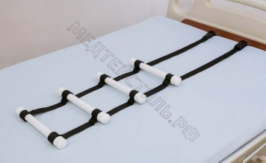  Лестница с петлями.  Представляет собой укрепленную лямку с несколькими петлями, равноотстоящими друг от друга. Материал петель прочный, удобный для захвата, не скользящий.  Позволяют пациенту садиться или ложиться без постороннего участия, перебирая перекладины.  ПУ-4 Веревочная лестница с жесткими перекладинами.  Представляет собой две (три, четыре) обшитые легкодезинфицируемой тканью пластиковые перекладины, соединенные системой ремней со спинкой кровати.
2 | диск поворотный для пересаживания | шт | 2 |  |  | Позволяет разворачивать пациента на 360°, что облегчает процесс перемещения. Поворотный диск для пересаживания больного  Позволяет разворачивать пациента на 360°, что облегчает процесс перемещения. Удобно использовать с вспомогательными поясами для перемещения.  Состоит из двух частей. Внутренние поверхности обладают низким коэффициентом трения и свободно вращаются относительно друг друга.
3 | Опора под спину | шт | 1 |  |  | Опора под спину помогает создать приподнятое на определенную высоту положение. В некоторых ситуациях такое положение является вынужденным, облегчающим состояние пациента. Возвышенное положение в кровати иногда создается как лечебная поза (по назначению врача).  Особенности:  - Размер обивки: 60 х 35 см  - Подголовник: 26 х 4 х 15 см  - Максимальная нагрузка: 100 кг  - Вес: 2,5 кг  Особенности  Материал: сталь с порошковым напылением  - Обивка — нейлон  - Регулируемый уровень высоты
4 | насадка на унитаз с поручнем | шт | 1 |  |  | 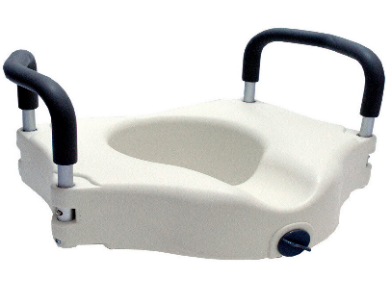  - Увеличивает высоту унитаза на 12,5 см  - Подходит на унитазы с высотой ободка не более 6 см  - 1 крепление  - Съемные подлокотники  - Сиденье не впитывает запахи и легко моется  - Не требует инструментов для установки  - Фиксируется на унитазе с помощью одного крепежа
5 | опора для туалета | шт | 1 |  |  | - 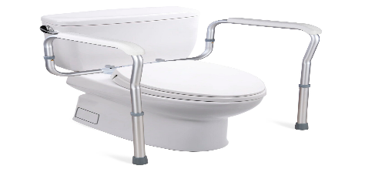
  Ширина между поручнями (± 5%) | 470,510,550 мм
  Ширина общая (± 5%) | 620,660,690 мм
  Высота (± 5%) | 675-775 мм
  Крепление (расстояние между болтами) (± 5%) | 155 мм
  Вес (± 5%) | 1,45 кг
6 | активный захват для предметов | шт | 2 |  |  | - 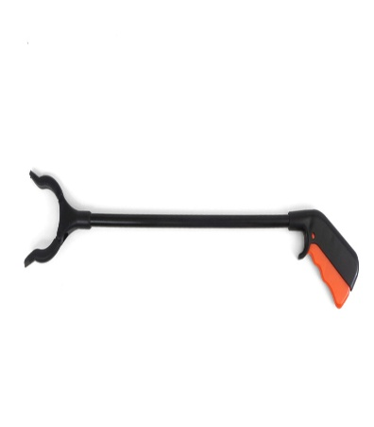  - Активный захват предназначен для облегчения манипулирования небольшими предметами. Изделие подходит для лиц с нарушениями функций опорно-двигательного аппарата и лежачих больных.  Захват изготовлен из алюминиевого сплава , имеет пластмассовую ручку и пластиковый зажим для предметов.
7 | приспособление для надевания и снимания носков/для застегивания пуговиц и молний | шт | 2 |  |  | - Их использование существенно повышает самостоятельность людей с ограниченными возможностями и делает их жизнь комфортнее. В том числе, оправдано применение для детей и взрослых с ДЦП.  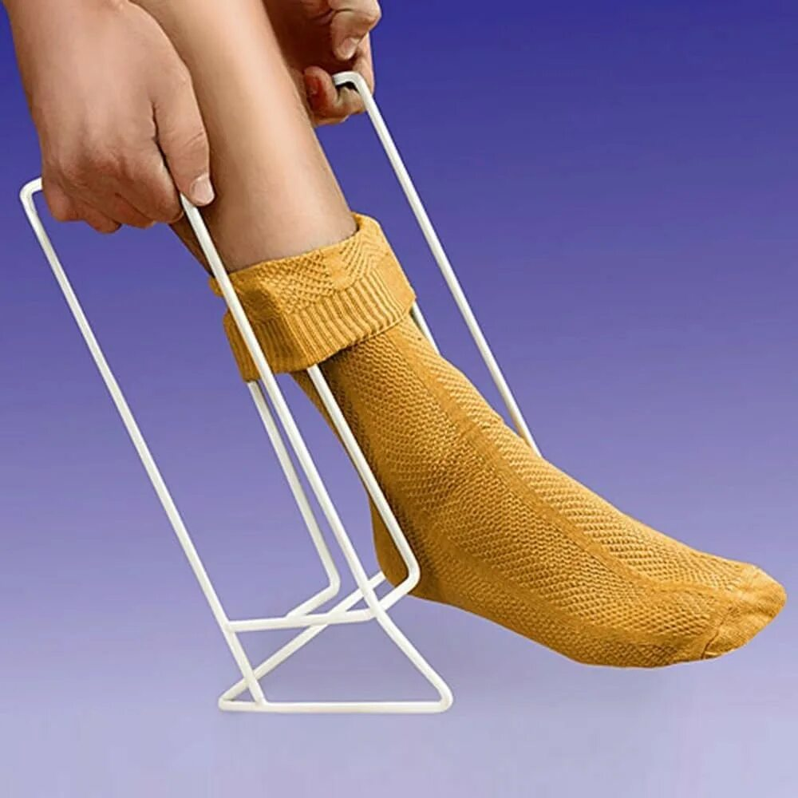
8 | подставка под ноги регулируемая по высоте | шт | 3 |  |  | - 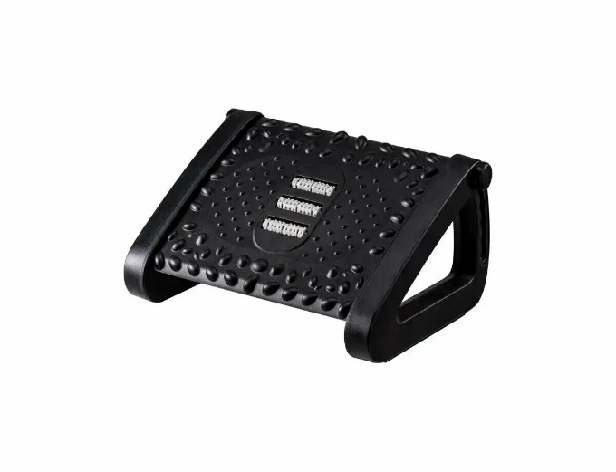

Заказчик _________________ Поставщик ______________

^{М. П.} ^{М.П.}

Приложение № 2 к Контракту
от «__»_________________2026г. № ____

КАЛЕНДАРНЫЙ ПЛАН
выполнения поставки по Контракту

№  п/п | Наименование Товара, ОКПД2 | Срок поставки Товара | Место поставки Товара и оказания услуг
1 | поставка технических средств реабилитации | В течение 14 рабочих дней с даты заключения договора | 601785, Владимирская область, г.Судогда, ул.Ленина, д.39/5

Заказчик _________________ Поставщик __________________
м.п. м.п.

